**MANUAL PARA CREAR EL DISPOSITIVO**

**Materiales:**

* Velostat
* Tela Conductora
* Cartón prensado 10g
* Cinta aislante
* Silicón Líquido
* Esponja
* Cable UTP Cat-7

**Procedimiento:**

1. Cortamos dos pedazos de cartón prensado a una medida de 8,5 cm x 11,5 cm y otros cuatros pedazos a una medida de 8,5 cm x 2cm.

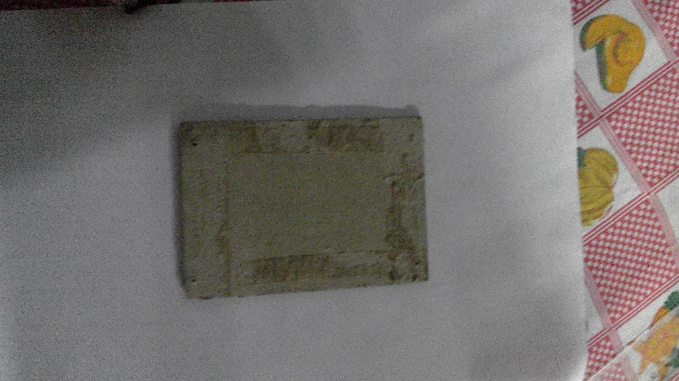

2. Cortamos un velostat y dos telas conductoras a una medida de 10 cm x 6 cm.

3. Cortamos dos esponjas en cubo: 2cm x 7cm x 2cm.

4. El cable UTP lo cortamos 1 m y lo pelamos unos 40 cm para proceder a enrollarlo en forma de espiral.

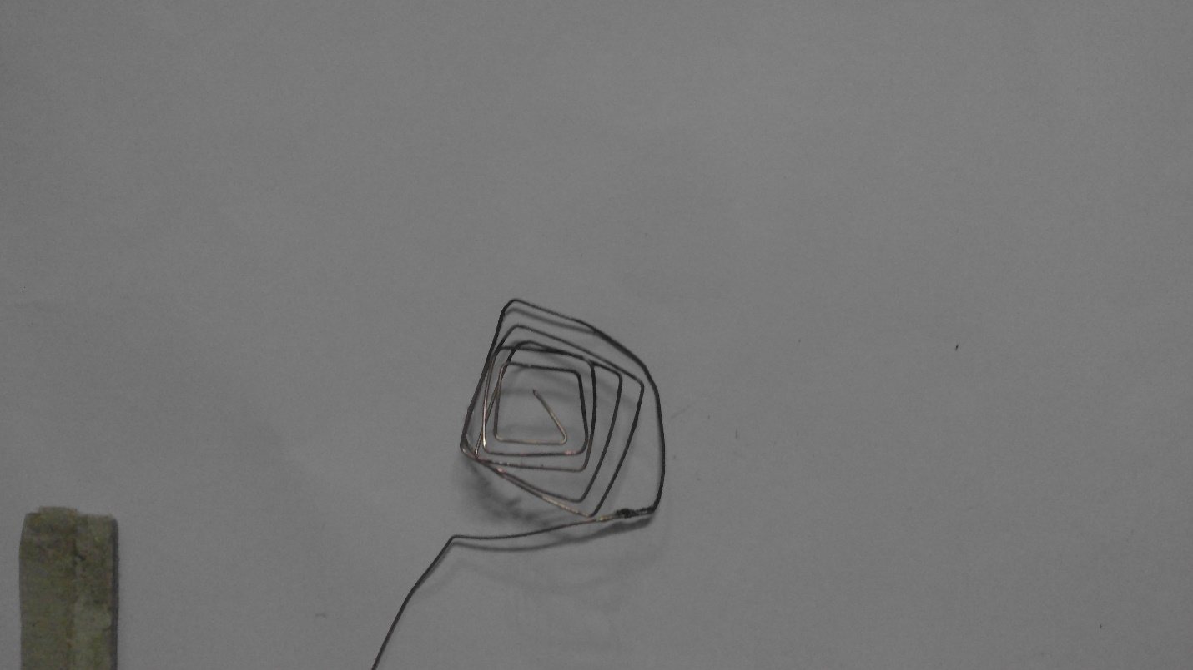

5. Procedemos pegar con el silicón líquida los trozos pequeños de cartón en la parte de la superficie del grande, en cada tramo.

6. Pegamos el cable enrollado en el centro del cartón para cada pedazo.

7. Adjuntamos la tela conductora y lo enrollamos con cinta en los extremos para fijarlos a la superficie. Lo hacemos para los dos pedazos, pero uno le añadimos el velostat.

8. Pegamos la esponja en uno de los pedazos de cartón en los extremos.

9. Procedemos a pegar ambos pedazos, observando que no se toque el velostat con la tela conductora del otro extremo.

10. Adjuntamos el dispositivo a nuestro circuito y prototipo.

